Ländrygg provokation – extension, flexion

Metodbok Konventionell röntgen
Gemensam rutin för att utföra undersökning på ett säkert och enhetligt sätt.

Förändringar sedan föregående version
Ny metod.

Inför undersökningen
Frågeställning | Undersökningen utförs enbart på begäran av ortopedläkare.
Strålskydd | Kvinnor mellan 15–50 år skall tillfrågas om eventuell graviditet.  För övriga strålskyddsregler kapitel 4.2 och 5.1 i  Strålskydd vid undersökningar och behandlingar med röntgenstrålning
Arbetsplats | Adora  T3
Detektor | Stor i potter
Bildtagning | - Sida neutral  - Sida – extension  - Sida - flexion

Bildtagning
Sida neutral  Tips  Kriterier | Patienten stående med vänster sida mot detektorn. Armarna över huvudet  Centrera över L3.  Rak sida.  Hela ländryggen inklusive utskotten ska avbildas, märkt med neural. | Neutral  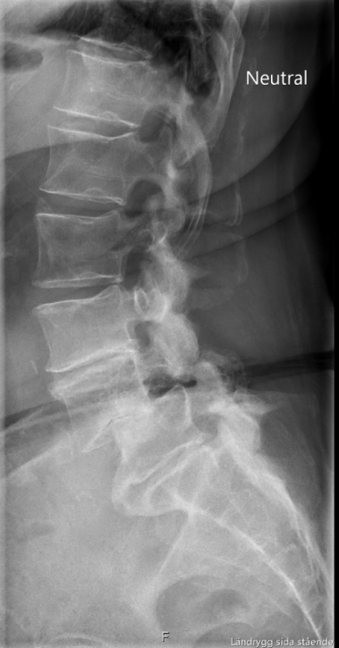
Sida extension  Tips  Kriterier | Extension - böjning bakåt.  Patienten håller höfter och bäcken stilla samtidigt som ryggen kröks bakåt tills det tar stopp.  Centrera över L3.  Rak sida.  Hela ländryggen inklusive utskotten ska avbildas, märkt med extension. | Sida extension  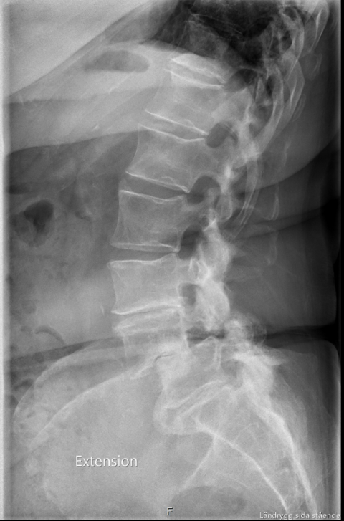

Sida flexion  Tips  Kriterier | Flexion - böjning framåt.  Patienten håller höfterna stilla, skjuter fram bäckenet och böjer ut ländryggen dorsalt.  Centrera över L3.  Rak sida.  Hela ländryggen inklusive utskotten ska avbildas, märkt med flexion. | Sida flexion  